
PRESSEMITTEILUNG: INTERSOLUTION 2026
Gent (Belgien), Januar 2026

InterSolution 2026 unterstreicht ihre Rolle als Referenzmesse für Solarenergie in den Benelux-Ländern
14. Ausgabe bringt die Solarbranche rund um intelligente Integration und Skalierung zusammen
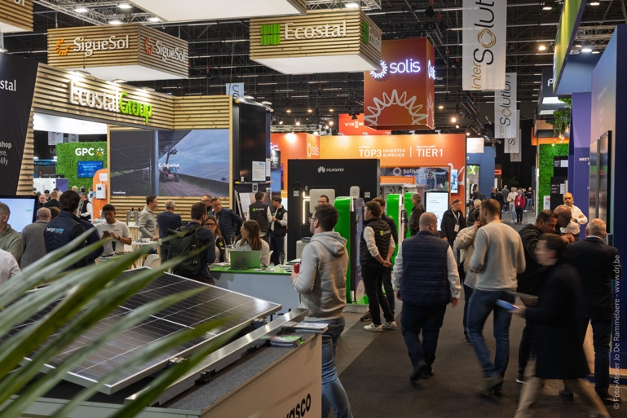

Gent, 15. Januar 2026 – Mit rund 100 internationalen Ausstellern und 4486 Fachbesuchern an zwei Messetagen hat InterSolution 2026 erneut ihre Position als zentraler Treffpunkt für die Solarenergiebranche in den Benelux-Ländern bestätigt. Die 14. Ausgabe der Solarfachtmesse fand am 14. und 15. Januar in der Flanders Expo in Gent statt, wo Marktführer und innovative Newcomer – unter anderem aus Belgien, den Niederlanden und Deutschland, aber auch aus Frankreich, dem Vereinigten Königreich, Luxemburg, Österreich und China – ihre neuesten Technologien, Dienstleistungen und Gesamtlösungen auf einer Ausstellungsfläche von 10.000 m² präsentierten. Auch das umfangreiche inhaltliche Programm des InterSolutionSummit stieß auf großes Interesse.

Seit 2009 positioniert sich InterSolution als inhaltlicher Auftakt des Messejahres für Solarenergie-Fachleute aus den Benelux-Ländern. Auch 2026 erwies sich die Messe erneut als relevante Plattform in einem sich dynamisch wandelnden Markt. Die Messe bot einen repräsentativen Überblick über die neuesten Entwicklungen in den Bereichen Solarmodule, Wechselrichter, Batteriespeicher, Energiemanagementsysteme (EMS), E-Mobilität, Wärmepumpen, Plug-&-Play-Lösungen sowie zirkuläre Anwendungen.

Fokus auf Systemintegration und Großprojekte
Die Energiewende beschleunigt sich – und das war auf der Messe deutlich sichtbar. Immer mehr Aussteller präsentierten integrierte Energiesysteme, in denen Solarenergie mit Speicherlösungen, elektrischer Mobilität und intelligenter Steuerung kombiniert wird. Energiemanagementsysteme nahmen dabei eine zentrale Rolle ein. Darüber hinaus lag in diesem Jahr ein deutlicher Schwerpunkt auf großskaligen Solarprojekten wie Industriedächern, Solarparks und Energie-Hubs mit Batteriespeichern. Themen wie Netzengpässe, skalierbare Speicherlösungen und Power Purchase Agreements (PPAs) wurden ausführlich behandelt und sprachen Entwickler, Investoren, EPCs und große industrielle Verbraucher gezielt an.

Starke internationale Präsenz
Die Ausstellungsfläche spiegelte die technologische Dynamik der Branche wider. Unter den Ausstellern befanden sich sowohl etablierte internationale Marktteilnehmer als auch innovative Newcomer. Unternehmen wie Viessmann, BelgaSolar, Sungrow, Fronius, BayWa r.e., GoodWe, Rexel, Vandervalk Solar Systems, Krannich, Cebeo, Libra Energy, Solax, Solis, Wattkraft, Conduct und viele weitere waren vertreten. Diese Mischung aus Erfahrung und Innovation sorgte für eine inhaltlich starke und zukunftsorientierte Messeausgabe.

InterSolutionSummit als inhaltlicher Kompass
Der InterSolutionSummit 2026 bildete erneut einen zentralen inhaltlichen Ankerpunkt der Messe. Über zwei Tage hinweg kombinierte der Summit Previews, Labs und Talks mit einem starken Fokus auf technologische Innovation und strategische Einordnung.
In den Previews erhielten Besucher einen kompakten Überblick über neue Produktveröffentlichungen und Lösungen, während die Labs vertiefende Einblicke in aktuelle technische und operative Herausforderungen boten – darunter KI-gestützte Energieoptimierung, Brandschutz, Batteriesysteme für den Commercial-&-Industrial-Bereich sowie zirkuläre Modelle für Solarmodule und Batteriespeicher.
Die Talks boten Raum für Diskussion und Einordnung. Besonders gefragt waren Sessions zu neuen europäischen Verpflichtungen rund um Solaranlagen auf Unternehmensgebäuden, zu den Auswirkungen negativer Strompreise auf großskalige Solarparks sowie zur wachsenden Bedeutung von Flexibilität und EMS-Integration. Verbände, Forschungseinrichtungen und Marktakteure diskutierten gemeinsam über die zukünftige Ausrichtung der Branche.

Netzwerkplattform für den Benelux-Raum
Neben Technologie und Wissen blieb Networking eine Kernfunktion von InterSolution. Mit Besuchern aus Belgien und den Niederlanden, ergänzt durch Fachleute aus Deutschland, Großbritannien, China, Russland, den USA ... fungierte die Messe erneut als wichtige internationale Netzwerkplattform. Die im Rahmen der B2B-Messe geknüpften Kontakte bilden häufig die Grundlage für neue Projekte und langfristige Partnerschaften.

Ausblick
Mit dieser erfolgreichen 14. Ausgabe bestätigt InterSolution ihre Rolle als feste Größe innerhalb der Solarenergiebranche. Die Organisation blickt bereits auf die nächste Ausgabe voraus und setzt weiterhin auf Inhalte, Qualität und Relevanz in einem sich schnell verändernden Energiemarkt. Interessierte Aussteller können sich bereits jetzt unter info@intersolution.be anmelden.

Weitere Informationen
Weitere Informationen zu InterSolution und zur kommenden Ausgabe finden Sie unter www.intersolution.be.

Termin vormerken: 15. Ausgabe von InterSolution am 27. & 28. Januar 2027 in der Flanders Expo in Gent (Belgien)

Aftermovie InterSolution 2026: https://youtu.be/L0cQN4tTB54?si=xZRZSmGTDpvMS5G2

*** NICHT ZUR VERÖFFENTLICHUNG ***

Bildmaterial (Fotos der Ausgabe 2026) kann unter www.intersolution.be heruntergeladen werden (Presse – Bildmaterial)

Weitere Presseinformationen erhalten Sie bei:
Kurt Peeters, Pressebeauftragter
M +32 (0)474 444 660
press@intersolution.be
Messeveranstalter:
Delfico bv
Maaltebruggestraat 300
9000 Gent (Belgien)
T +32 (0)9 385 77 19
www.intersolution.be

